ZDALNE NAUCZANIE
w dniach 18.05.2020r. – 22.05.2020r.
Temat tygodnia: „MOJA RODZINA”

Witamy wszystkich przedszkolaków z grup: KRASNOLUDKI , SMERFY, GUMISIE, MUCHOMORKI, ODKRYWCY i KANGURKI zapraszając w tym tygodniu do wspólnego spędzenia czasu
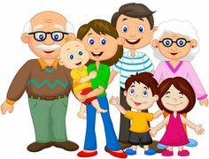

z RODZINĄ

Poniżej proponujemy Wam wszystkim zabawy, ćwiczenia i zadania o tematyce RODZINNEJ.
Młodsze dzieci utrwalają imiona swoich członków rodziny, a starsze zawody swoich rodziców.
Każde z dzieci wybiera to co chce zrobić, aby pochwalić się swojej pani.

Życzymy przyjemnej i owocnej zabawy – powodzenia

Zapraszamy chętne dzieci do uczestniczenia w każdy poniedziałek
o godz.10.30 w animacjach online
Zabawy rytmiczne BABY DANCE dla dzieci do 6rż.
https://majka.tv/onair/

- Zabawa „Lustro”
Rodzic i dziecko siadają naprzeciwko siebie. Rodzic robi minę, a dziecko
naśladuje ją natychmiast, jak w lustrzanym odbiciu. Zmiana ról. Za każdym
razem imitator próbuje odgadnąć, jakie uczucia (rodzic, dziecko) chciał
wyrazić - czy był niezadowolony, wystraszony, szczęśliwy, itp.
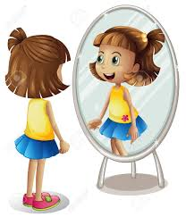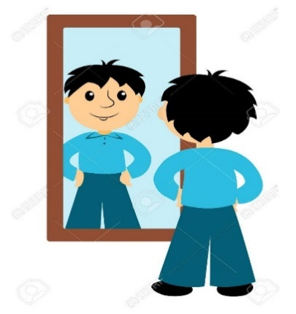
- Nauka wiersza pt. „Rodzinny spacer” Bożena Forma

Mama, tata,
ja i brat
na spacer idziemy.
Nawet kiedy
pada deszcz
wszyscy się śmiejemy.
Ze mną razem
bawią się
tata, brat i mama.
Taka moja
właśnie jest
rodzina kochana.

- Zabawa „Podróż poduszkowcem”.
Potrzebujesz małej poduszki –„jaśka”, jeśli bawisz się z rodzicami / rodzeństwem każda osoba musi mieć poduszkę. Teraz wszyscy usiądźcie na poduszkach i wyobrażajcie sobie, że wyruszacie oglądać świat z góry! Uwaga startujemy 1…,2….3…., lecimy! (naśladuj odgłos samolotu np.: wziuuuuuuuuu) siedząc na poduszkach poruszajcie się tak, jakbyście naprawdę lecieli! Następnie każda osoba po kolei opowiada co widziała lecąc poduszkowcem, np. Lecę wkoło wieżowca, widzę tatę i dziecko, jak grają w warcaby; lecę nad lasem, widzę wystraszonego zajączka; lecę nad chmurami, wyglądają jak zaspy śniegu.
Udanej zabawy

- Piosenka „Rodzina”
https://www.youtube.com/watch?v=OpRTsApxNX0

„W zieleni łąka majowa” - piosenka dla dzieci na Dzień Mamy https://www.youtube.com/watch?v=QxzyN9AlsJg

- „Rodzina” – zabawa paluszkowa.
Dziecko siedzi na dywanie, wyciąga dłoń zaciśniętą w pięść, rozpoczyna zabawę:
Ten duży - to nasz dziadziuś, (wyciąga kciuk)
a przy nim babunia, (dołącza palec wskazujący)
największy to tatuś, (dołącza palec środkowy)
a przy nim mamusia. (dołącza palec serdeczny)
A to jest dziecinka mała ( dołącza mały palec)
I rodzinka moja cała! (zamykamy rączkę dziecka w piąstkę).

- KINO BAMBINO - bajki dla dzieci:
- RODZINA TREFLIKÓW - sezon 1 - odc. 8 - "Domek w domku"
https://www.youtube.com/watch?v=0jtgdb758l4
- RODZINA TREFLIKÓW - sezon 2 - odc.4 - "Zdrowy Tatuś"
https://www.youtube.com/watch?v=N6wYNBRfy9g

- Zabawy konstrukcyjne „Mój wymarzony dom”- wspólnie z rodzicami zbuduj dom. Wykorzystajcie różne klocki, kartony itp.

- Wiersze do słuchania:
„Mamusia” – Małgorzata Strzałkowska
Motylek ma mamę
i żaba i ćma
i słonik i konik
i kotek i ja.
Lecz moja mamusia
jest inna troszeczkę.
Dlaczego? Nie wiecie?
Pomyślcie chwileczkę...
Nikt jeszcze nie odgadł?
Naprawdę nie wiecie?
Bo ona mnie kocha
Najmocniej na świecie!
,,Tatuś” - Małgorzata Strzałkowska
Tatusiu! Tatusiu!
Biegnijmy do lasu!
Tatusiu! Tatusiu!
Narobimy hałasu!
Zawołamy do sowy
i ptaków na niebie,
że nikt nigdy nie był
wspanialszy od ciebie!
Nie krzyczy się w lesie?
No tak ... więc posłuchaj,
jak ci to wyszepczę
cichutko do ucha ...
Kocham cię.

- „Jest tata, jest mama i jestem ja”
- wypowiedzi dzieci na podstawie ilustracji,
- rozpoznawanie, wskazywanie i nazywanie członków rodziny,
- zapoznanie z pojęciem „rodzina”,
- rozwijanie mowy i myślenia.

- „Do kogo pasuje?” - zabawa dydaktyczna.
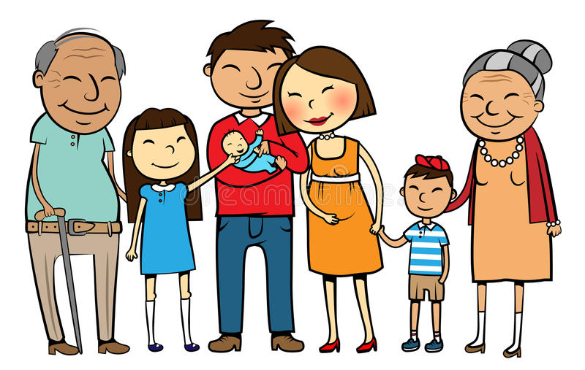

Dzieci dobierają obrazki przedstawiające przedmioty pasujące do poszczególnych członków rodziny . Przedmiotów może być znacznie więcej, niektóre zaś będą pasować do kilku osób.
Nazwy przedmiotów dzieci mogą dzielić na sylaby.
Przykłady obrazków:

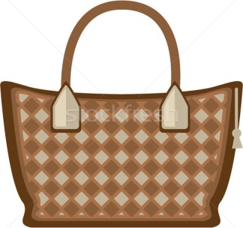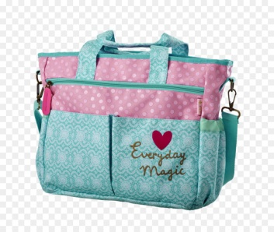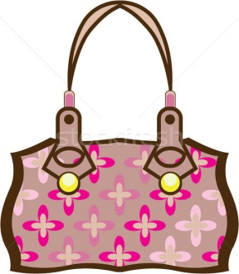

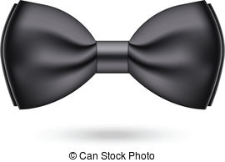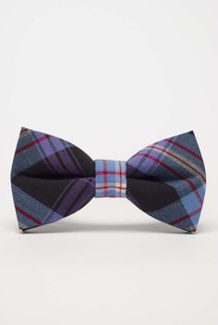
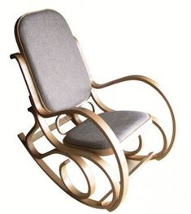

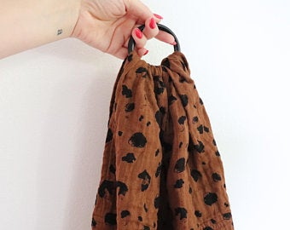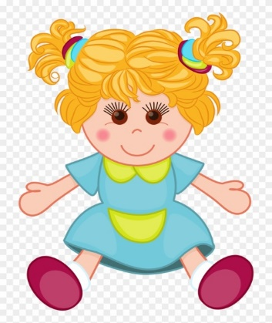

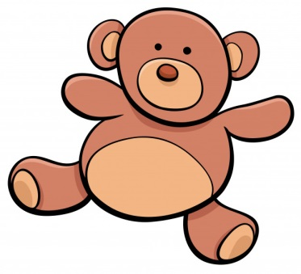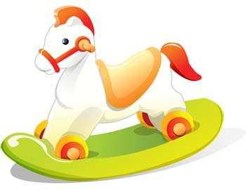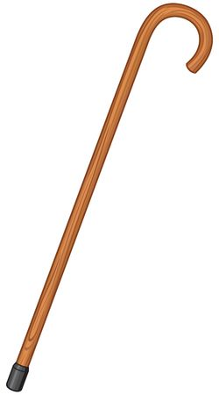

- „Członkowie rodziny” - dokończ rozpoczęte zdania:
- Mama i tata to moi ……………………………………………………………………...
- Ja dla swojej mamy jestem………………………………………………………………
- Ja dla swojego taty jestem ………………………………………………………………
- Mama mojej mamy to moja …………………………………………………………….
- Tata mojej mamy to mój ………………………………………………………………..
- Mama mojego taty to moja ……………………………………………………………..
- Tata mojego taty to mój …………………………………………………………………
- Ja dla mojej babci i dziadka jestem …………………………………………………….
- W mojej rodzinie najbardziej lubię ....................................................................................
- Moja rodzina najczęściej ....................................................................................................
- Rodzina jest dla mnie ….....................................................................................................
- W mojej rodzinie podoba mi się ….....................................................................................
- Z mamą/tatą/rodzeństwem najbardziej lubię robić ............................................................

- Zabawa “Zgadnij o kogo chodzi”
Rodzic opisuje słowami wybranego członka rodziny, a dziecko ma za zadanie odgadnąć o kogo chodzi. Po odgadnięciu zamiana ról.

- Zabawa ruchowa „Przytul rodzica”
Zachęcamy do wspólnych tańców z dzieckiem w rytm ulubionych piosenek. Zabawa polega na tym, aby co jakąś chwilę wcisnąć pauzę sygnalizującą przerwę na przytulanie... różnymi częściami ciała 😊 np.: nosami, plecami, stopami, brzuchami, uszami, itd.

- „Ręce, prosto, prosto”- ćwiczenia przy muzyce https://www.youtube.com/watch/?v=imS-Q2Ph7uI

- PRACE PLASTYCZNE (propozycje) - „Prezent dla mamy i taty”
- kwiatek na płycie CD lub DVD,

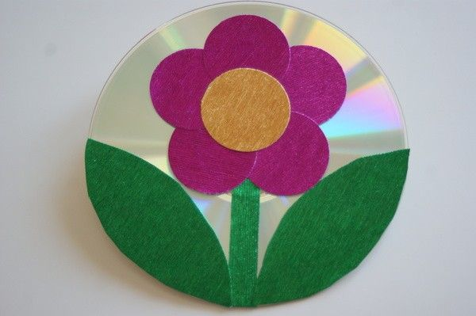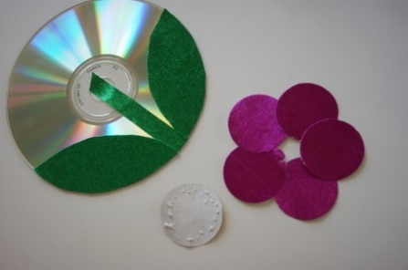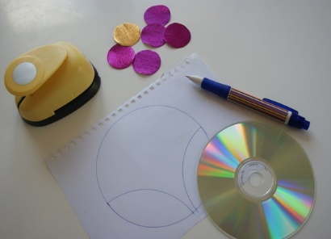

- kwiatek kółek i kwiatek z pasków,
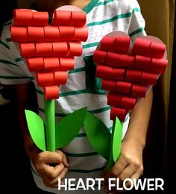
i inne
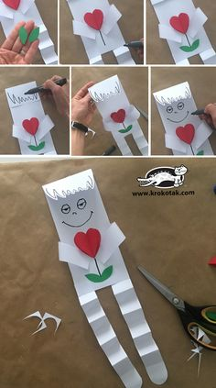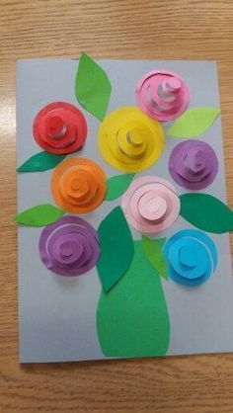

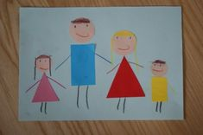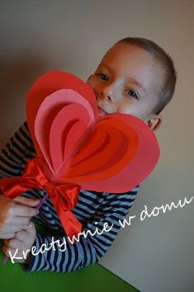

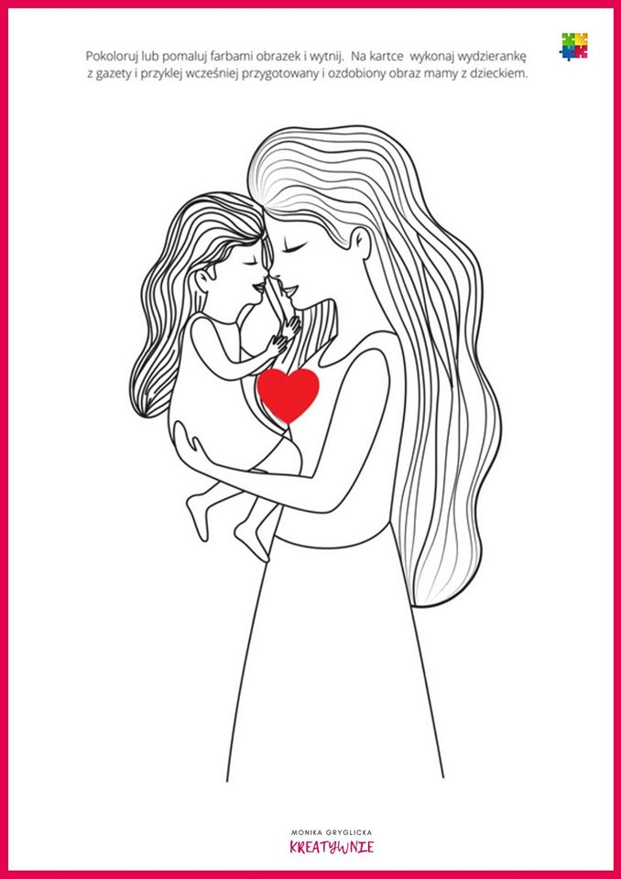
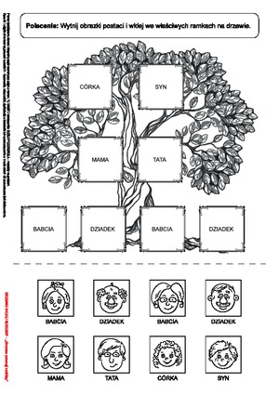
- ĆWICZENIE GRAFOMOTORYCZNE
„Dom”

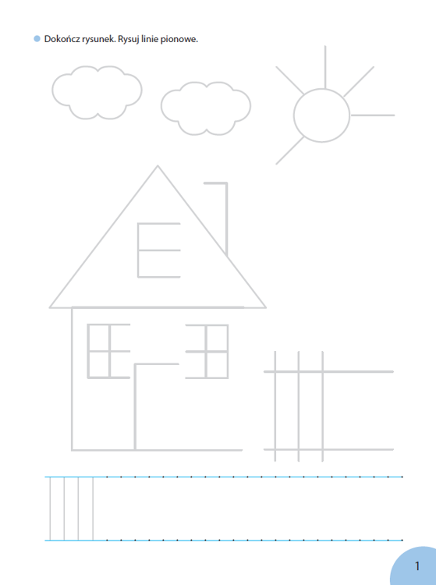

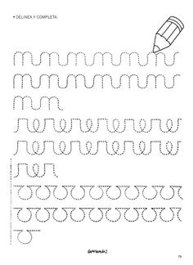

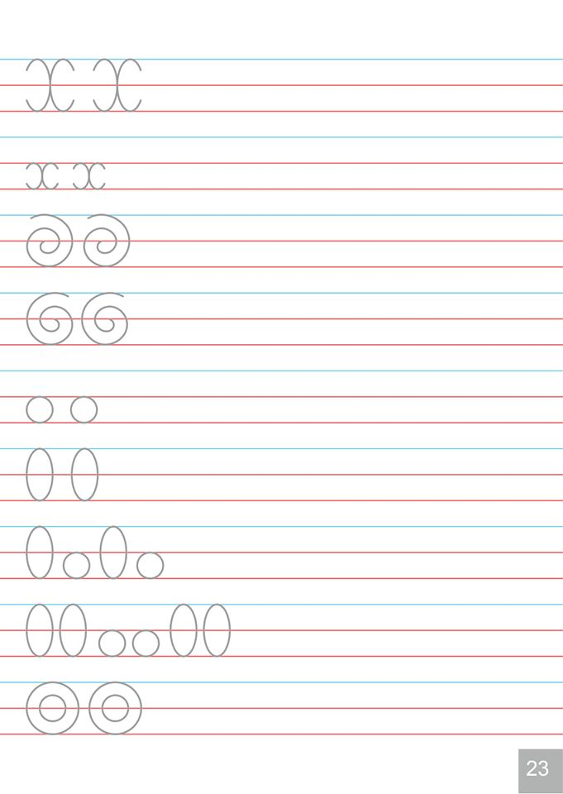
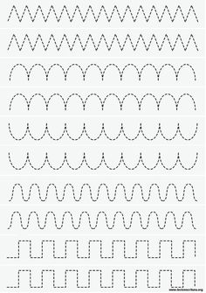
- ZADANIA MATEMATYCZNE
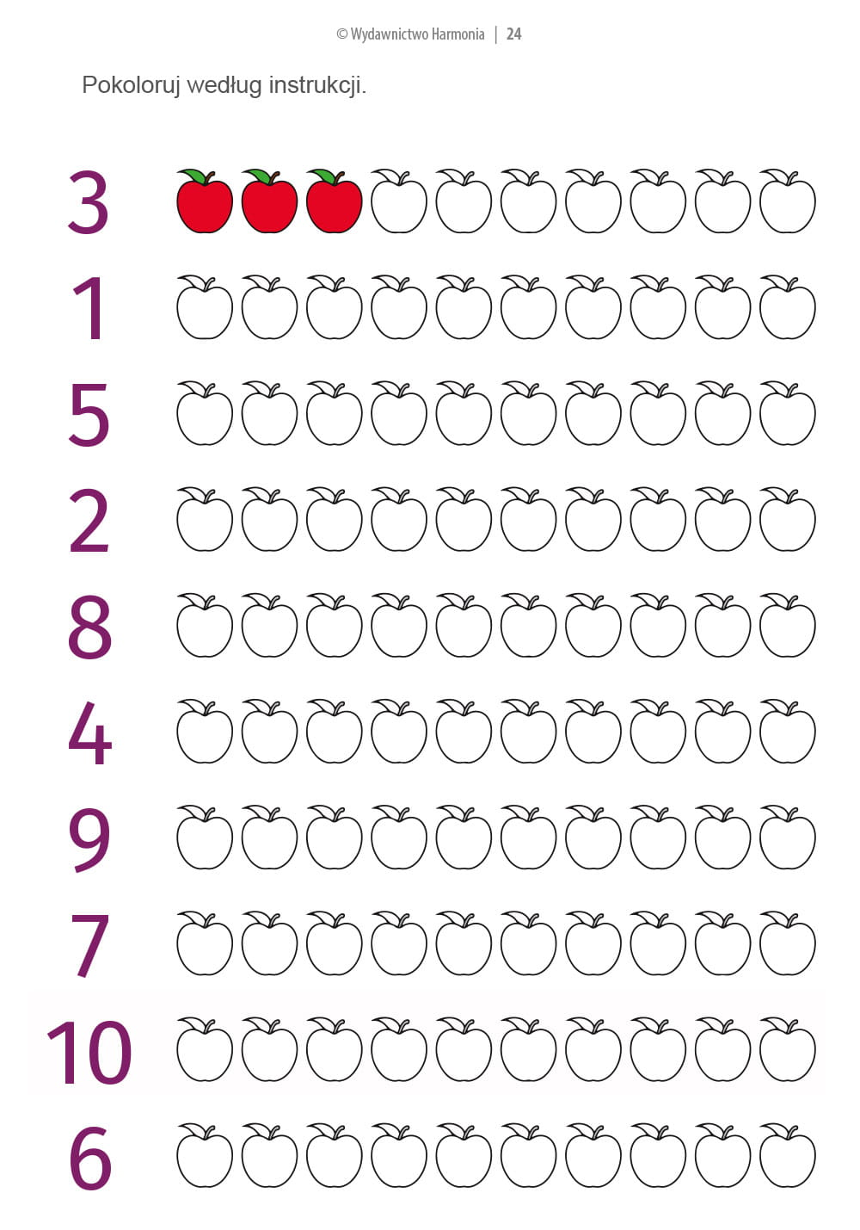

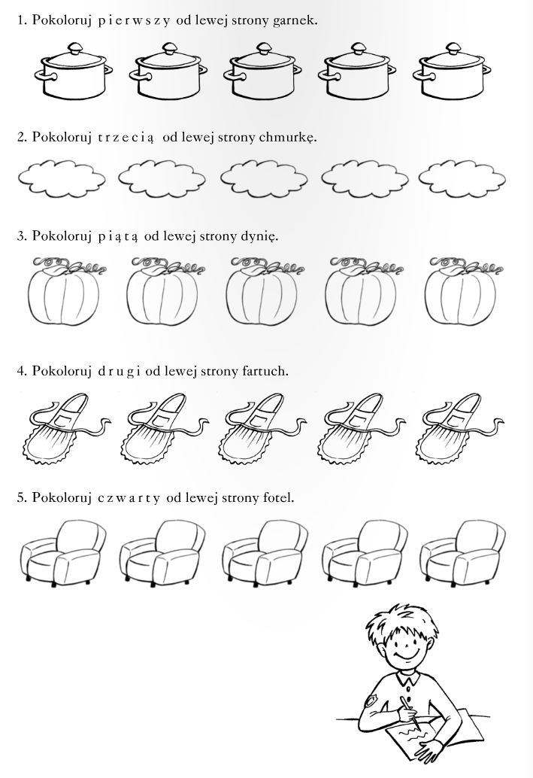

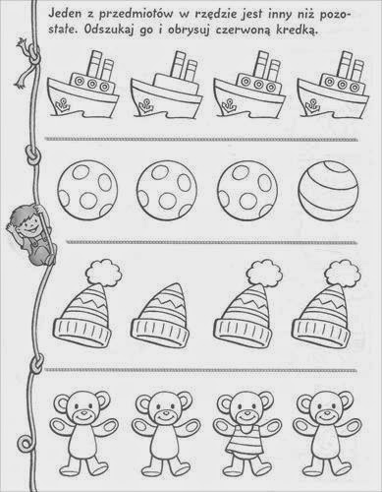

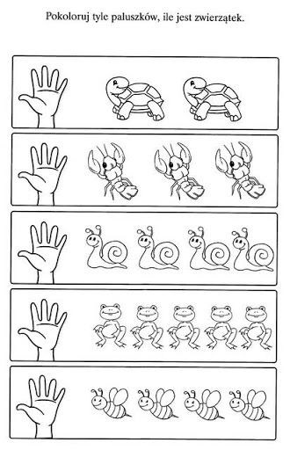
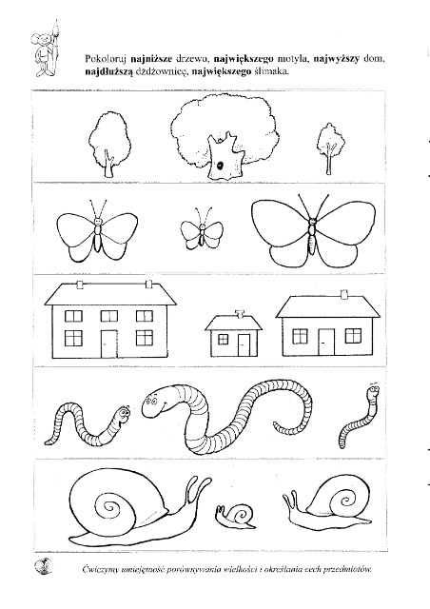
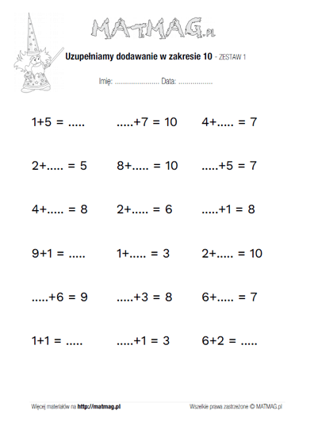

- Zabawa „Rodzina” KLAUDIA
Poniżej znajdziecie kartoniki do wycięcia. Zadaniem dziecka jest wybranie takich kartoników, które tworzą pewną “rodzinę”, np.:
- „Rodzina owoców”,
- „Rodzina słodyczy”,
- „Rodzina zwierząt”,
- „Rodzina warzyw”
👩 | 👨 | 👶
👵 | 👴 | 👦

🍌 | 🍎 | 🍓
🍇 | 🍉 | 🍒

🍩 | 🍫 | 🍬
🍭 | 🍦 | 🍰

🐄 | 🐖 | 🐐
🐕 | 🐓 | 🐑

🍅 | 🥕
🥒 | 🌽

„Korale dla mamy” – zabawa matematyczna - nawlekanie na sznurek kolorowych koralików lub makaronu zgodnie z poleceniami, np.: dwa czerwone, trzy żółte, przeliczanie koralików, porównywanie długości.

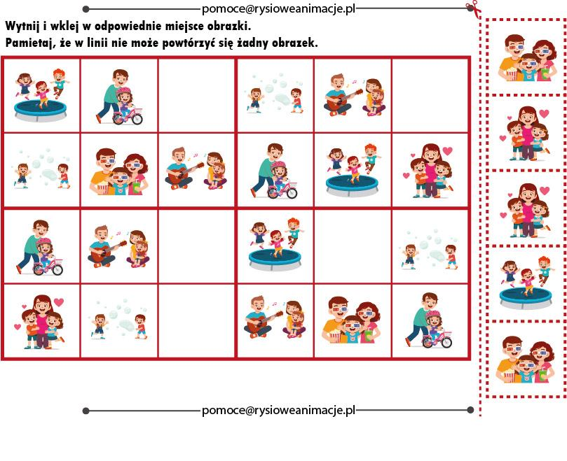

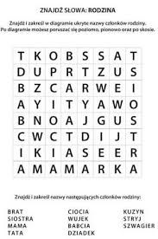
- ĆWICZENIA W CZYTANIU

